I plastový nábytek může vypadat skvěle. Tady je důkaz!
Uvažujete o nových židlích nebo originálním křesílku? Chybí vám komoda, taburetka či snad police? To vše a mnohem více si můžete domů pořídit z plastu. A bude to vypadat skvěle!
Co když se poškrábe?
Jednou z nevýhod plastu je skutečnost, že při jeho používání se ne vždy vyhnete případným drobným škrábancům. A když už se to stane? „Jemné rýhy můžete opticky rozleštit přípravkem, který se používá na plastové displeje mobilů a je běžně k dostání,“ nabízí tip Pavel Procházka ze společnosti Designpropaganda.
Mezi jednoznačné klady plastového nábytku a doplňků patří neskutečná škála barev, velké možnosti nabízí i z pohledů různorodých tvarů (mnohdy se vyrábí z jednoho kusu, tedy beze spár), na dotek je měkčí, snadno se přemísťuje, protože méně váží, a také se jednoduše ošetřuje, zpravidla si vystačíte s mýdlovou vodou.

Mnoho druhů plastů
Z řady plastů používajících se k výrobě interiérového nábytku a doplňků si připomeňme polypropylen, polykarbonát, polyetylen, metakrylát, polyuretan, polyvinylchlorid… Například pevný polykarbonát byl jedním z prvních, z něhož zahraniční designéři začali navrhovat židle a křesla.
„Polypropylen patří mezi nejběžnější plasty, je odolný proti vysokým teplotám, v interiérech ho najdete v podobě hraček, nejrůznějších druhů nábytku i u vrchních krytů elektra," popisuje Dagmar Christovová ze společnosti Kika Nábytek a pokračuje: „Polyetylen je na rozdíl od většiny ostatních plastů odolný vůči látkám kyselé i zásadité povahy a má nízkou propustnost vodních par, proto se používá zejména pro výrobu nádobí a podobně.“
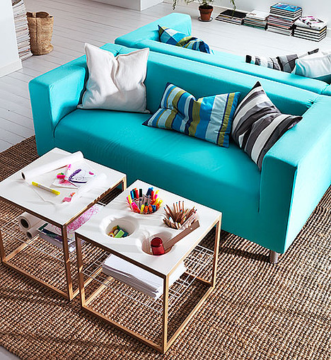Foto: ikeaŠikovné odkládací stolky kombinují bambus, ocel a plast a prodávají se s rovnou deskou nebo plochou se čtyřmi miskami – hodí se třeba jako květináče (misky jsou vyjímatelné) nebo jako místo pro odkládání pastelek a dalších nezbytností vašich potomků (za 998 Kč)
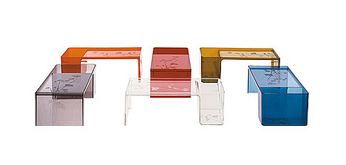Foto: designpropagandaStolek Usame od firmy Kartell s jemným květinovým dekorem a s odkládacím prostorem na časopisy se vyrábí z transparentního nebo probarveného plastu (rozměry 80 x 28 x 40 cm, za 5385 Kč)
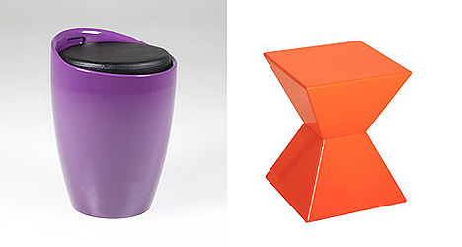Foto: design outlet + kikaStolička Molly nabízí úložný prostor. Má výšku běžné židle, takže poslouží třeba i v předsíni pro snazší obouvání (51 x 36 x 36 cm, za 1290 Kč). A přístavný stolek Edge připomínající písmeno X? Hodí se prakticky všude a je k dostání v několika různých barvách (35 x 43 x 35 cm, za 999 Kč)

Jednoznačně výhodný
Na rozdíl od dřeva, kovu nebo skla plastové kousky překvapují velkou paletou barev a tvarů, což je vidět na první pohled. Co však už neuvidíte a v čem může spočívat vaše nedůvěra vůči plastu? „Velký rozdíl je v kvalitě. Kvalitní značky jsou nejen designově, ale také výrobně propracované, mají vysokou nosnost a podobně. V extrému to přirovnám k plastovým židlím na zahradu, kterým praskají nohy. Tomu však odpovídá i cena; zatímco obyčejná plastová židle stojí stokoruny, maximálně jeden dva tisíce, kvalitní značky mají ceny nad pět tisíc korun,“ připomíná interiérová designérka Věra Tomíčková z Toto studia.
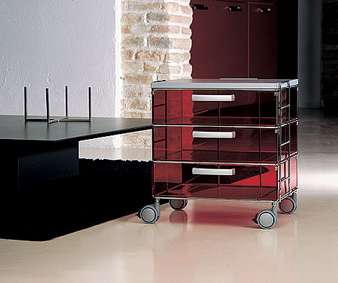Foto: alaxJak se vám líbí mobilní komoda Lola, která je k dispozici se třemi, šesti nebo devíti zásuvkami? Vyberte si z několika barev (například rozměry 44 x 36 x 41 cm od 11 377 Kč)
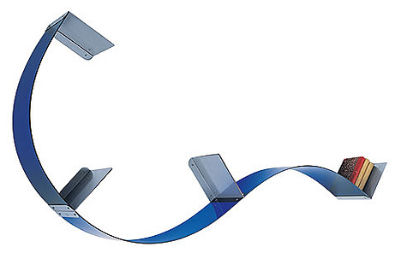Foto: alaxVlnovky poličky Flexa z metakrylátu si poskládejte podle sebe, na výběr je několik barev (jeden díl je dlouhý 74,5 cm a široký 20 cm, cena od 1643 Kč)
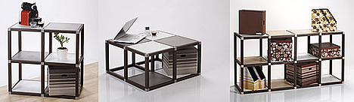Foto: design outletÚložný systém MODlife 6 z polymerů je jako chameleon – jednou z něj vytvoříte polici, podruhé stolek, potřetí pracovní dělicí stěnu… Jeden modul je velký 75 x 111 x 39 cm a stojí 1499 Kč
Barvy přinášejí radost
Přestože váš domov nemusí zrovna připomínat omalovánky, vhodné použití barev mu jenom prospěje. Spolehněte se, že Barevné spotřebiče rozzáří každou domácnost. Pokud si však troufáte na víc, doporučujeme článek Návštěva v bytě, kterému sluší extravagantní barvy.

Kde se hodí?
Všude, opravdu, třeba už jen na lustrech nebo lampičkách. Plast můžete mít v kuchyni (barové nebo jídelní židle, součást stolu), obýváku (křeslo, předělující panely, poličky, stolky, ovšem vyrábějí se i sedačky), v ložnici (komody, noční stolky), v chodbě (botníky, věšáky), v koupelně (skříňky, koše, rámy zrcadel) a samozřejmě v dětském pokoji. K vidění jsou i kombinace s dalšími materiály jako sklo, kov, dřevo nebo třeba i kožešiny. Většinou se spoléhá na moderní design, avšak vyrábějí se i kousky, které zapadnou do tradičně vybavených interiérů.
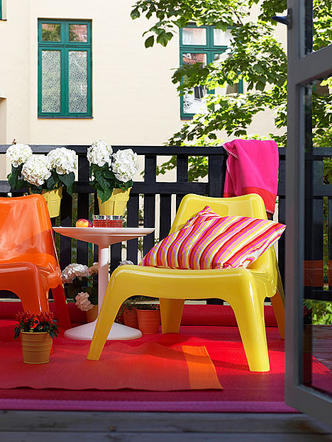Foto: ikeaStohovatelné křeslo z polypropylenu bude přes léto dělat parádu na vašem balkoně, na zimu ho však uložte dovnitř anebo ho používejte například v prostornější chodbě či v dětském pokoji (74 x 71 x 92 cm, za 599 Kč)
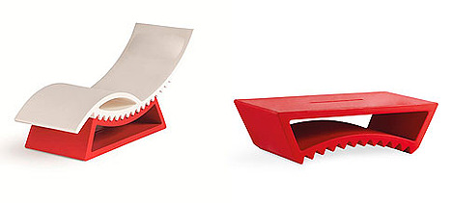Foto: alaxPolyetylenové lehátko Tic Tac značky Slide lze použít jak v interiéru, tak v exteriéru. Když ho rozložíte, spodní část stačí jen obrátit a máte z ní stolek (stolek se prodává také samostatně). Rozměry: výška 88 cm, výška sedu minimálně 29 cm, šířka 165 cm, hloubka 65 cm, od 36 890 Kč
Foto: designpropagandaŘekli byste, že je houpací křeslo LCP designéra Maartena Van Severena jen z jednoho kusu transparentního metakrylátu? Počítejte s rozměry 48,5 x 70 x 80 cm a cenou 38 920 Kč
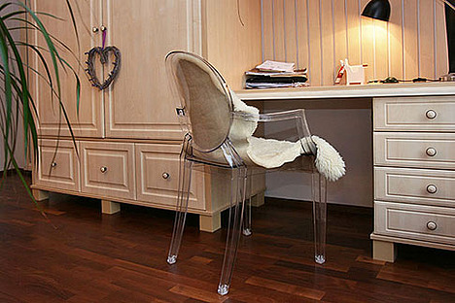Foto: Toto studioVhodně zvolený design židle, jako například polykarbonátový Louis Ghost od proslulého designéra Phillippe Starcka, skvěle ladí i s tradičním nábytkem z lamina a fólie bříza. Díky své průhlednosti se hodí i do menších prostor (k dostání přibližně za 7000 Kč)

Když je málo místa
Plastový nábytek a doplňky mohou být zcela probarvené, tónované nebo průhledné. „Průhledný materiál se hodí do malých prostor, protože opticky splyne s okolím. Navíc čiré plasty, ať už zcela průhledné nebo barevně tónované, vypadají jako skleněné, ale jsou výrazně lehčí. Jde například o konferenční nebo odkládací stolky,“ uvádí Věra Tomíčková a dodává, že pro větší pohodlí se na židle doporučuje použít čalouněný podsedák. Ostatně, v parném létě by to patrně ani jinak nešlo…

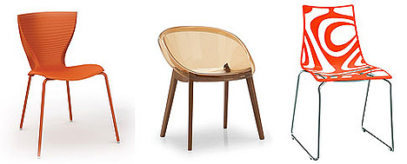Foto: alax + Nábytek Říha + nábytek říhaNa foto (zleva): Nejčastěji se z plastu vyrábějí židle, a jak sami vidíte, designem si nijak nezadají s jinými materiály. Gloria (cena k doptání v obchodě), Bloom (od 6975 Kč) a Wave (za 4130 Kč)
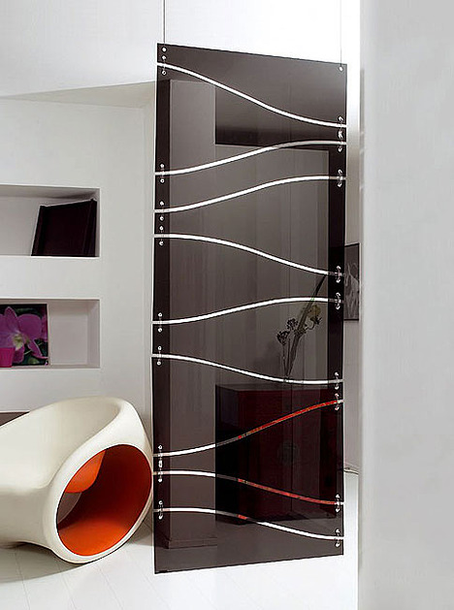Foto: alaxJak doma získat trochu soukromí, a přitom nezůstat úplně oddělený od zbytku rodiny? Zkuste závěsný paraván Telaio z metakrylátu (75 x 207 cm, od 8990 Kč)

